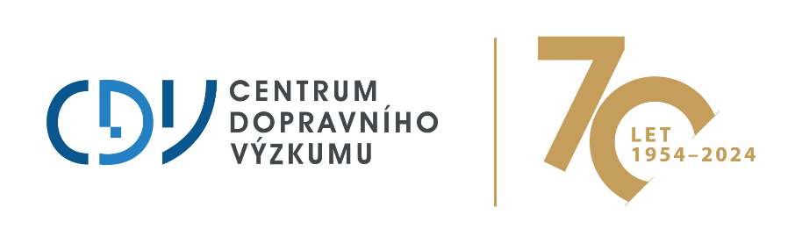
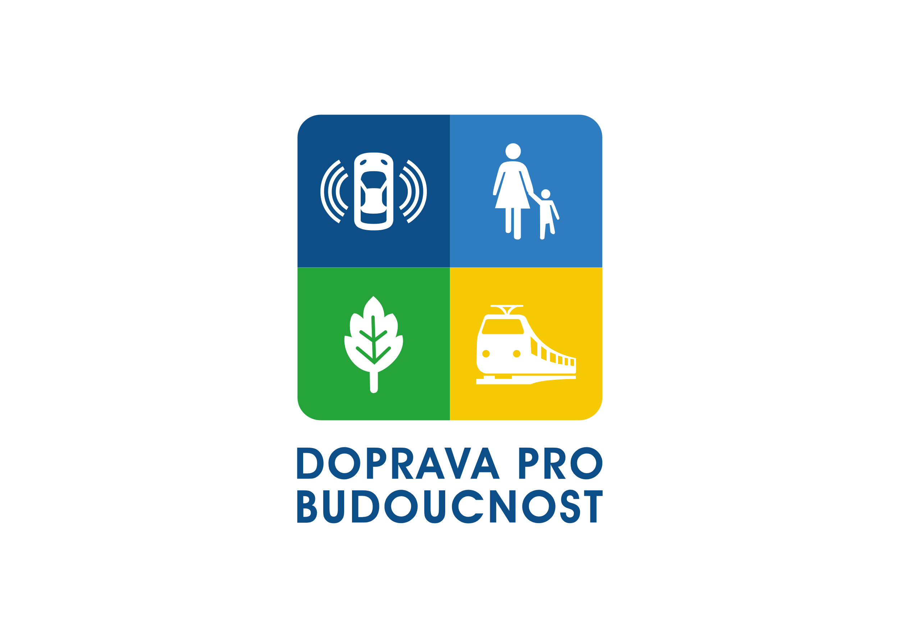

CENOVÁ NABÍDKA

Cílená bezpečnostní inspekce
křižovatky silnic I/49 a III/04910

Zadavatel
Název a sídlo
Odbor dopravy
Úřad městské části Praha 14
Bratří Venclíků 1073/8
19821 Praha 9
IČ: 00231312

Kontaktní osoba
xxx
tel.: xxx
e-mail: xxx
Identifikace uchazeče
Název a sídlo
Centrum dopravního výzkumu, v. v. i.
Líšeňská 33a, Brno 636 00
tel.: xxx
fax: xxx
web: www.cdv.cz
e-mail: cdv@cdv.cz
ID datové schránky: pzkgw87

Typ organizace, IČ, DIČ
Veřejná výzkumná instituce
Zřizovatel – Ministerstvo dopravy
IČ: 44994575
DIČ: CZ44994575

Statutární zástupce
Ing. Jindřich Frič, Ph.D., MBA, ředitel instituce

Bankovní spojení
Zahraniční platby:
Československá obchodní banka, a.s., Milady Horákové 6, 601 79 Brno, Česká republika;
č. účtu 382398463/0300, Swift code: CEKO CZ PP, IBAN: CZ20 0300 0000 0003 8239 8463
Tuzemské platby:
Komerční banka, a.s.
č. účtu 100736621/0100

Předmět činnosti
Základním účelem organizace je dle její zřizovací listiny výzkumná a vývojová činnost s celostátní působností pro všechny obory dopravy.
V definici základního předmětu činnosti se mj. uvádí:
- vědecká, výzkumná a vývojová činnost pro potřeby rozvoje a optimalizace dopravní soustavy jako jednotného celku tak i pro potřeby jednotlivých druhů doprav, tj.: železniční, silniční, městské, kombinované a vodní dopravy, civilního letectví a pozemních komunikací,
- řešení úkolů rozvoje techniky a technologie v dopravě, bezpečnosti dopravy, ekologie, informačních systémů dopravy, automatizace a optimalizace řízení dopravy a meziodvětvových vztahů,
- řešení projektů výzkumu a vývoje v rámci mezinárodních organizací a úkolů vyplývajících z mezinárodních smluv a členství ČR v mezinárodních organizacích.

Kontaktní osoba ve věcech technických | Kontaktní osoba ve věcech obchodních
xxx  Líšeňská 33a, 636 00 Brno  tel.: xxx, mobil: xxx  e-mail: xxx | xxx  Líšeňská 33a, 636 00 Brno  tel.: xxx, mobil: xxx  e-mail: xxx

VĚCNÁ ČÁST
Předmětem této cenové nabídky je provedení cílená bezpečnostní inspekce křižovatky silnic I/49 a III/04910 – dle obr 1. V rámci prohlídky na místě proběhne jednání se zastupiteli.
Cílená bezpečnostní inspekce se provádí fyzicky ve dne i za šera nebo v noci tak, aby bylo možné odhalit deficity spojené s vnímáním prostoru ve dne i v noci. V rámci prohlídky je zkontrolována vybraná síť komunikací a posouzen vliv na bezpečnost z pohledu všech účastníků silničního provozu, ve městech se zaměřením především na chodce. Součástí cílené bezpečnostní inspekce je také kontrola stavu dopravního značení, především jeho umístění, srozumitelnost a množství.
Jejím cílem je odhalit rizika související se vznikem dopravních nehod ještě před tím, než se stanou dopravní nehody, a navrhnout opatření k zabránění vzniku nehod – je proaktivním nástrojem bezpečnosti pozemních komunikací (tzn. prevence vzniku dopravních nehod). Inspekce posuzuje dopady stavebních, technických a provozních vlastností komunikace na bezpečnost silničního provozu při jejím používání a provádí vyhodnocení rizik, která plynou z vlastností komunikace pro účastníky silničního provozu.
Cílenou bezpečnostní inspekci v terénu provádějí dvě osoby, z nichž vždy minimálně jedna má povolení k výkonu činnosti jako auditor pozemních komunikací. Při zpracování zprávy je pak do zpracování zapojeno více osob (dle potřeb odbornosti, zpravidla další osoby s oprávněním vykonávat činnosti auditora bezpečnosti) tak, aby byla prověřena všechna specifika dané oblasti a zohledněna v identifikaci rizik.
Výsledkem cílené bezpečnostní inspekce budou zprávy s popisem bezpečnostních rizik, jejich závažností a návrhem na jejich odstranění nebo zmírnění. Pro stanovení závažnosti rizika je používána třístupňová škála:
- Nízká – Riziko má vliv na vznik kolizních situací, popřípadě zvyšuje subjektivní riziko účastníků silničního provozu. Vznik nehod s osobními následky je málo pravděpodobný.
- Střední – Riziko má vliv na vznik nehody s osobními následky. Jeho odstranění je důležité.
- Vysoká – Při neodstranění rizika existuje značná pravděpodobnost vzniku dopravních nehod s osobními následky. Jeho odstranění je považováno za prioritní a nezbytné.
Cílená bezpečnostní inspekce bude provedena v souladu s metodikou „Bezpečnostní inspekce pozemních komunikací“, která je schválená Ministerstvem dopravy.
Závěrečná zpráva bude vyhotovena a předána v elektronické podobě na kontaktní e-mail zadavatele v níže uvedeném termínu.

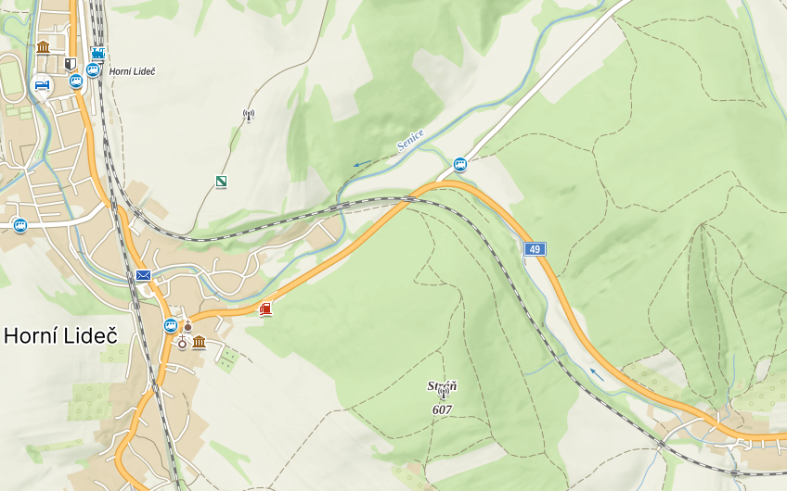
- Vybrané komunikace v oblasti Hutě.

FINANČNÍ ČÁST
Celková cenová nabídka
Cena celkem bez DPH | 59 000,00 Kč
Sazba a výše DPH (21 %) | 12 390,00 Kč
Cena celkem vč. DPH | 71 390,00 Kč

TERMÍNY
Termín plnění:
Předpokládané jednání se zastupiteli a prohlídka na místě zpracovatelem (může být ovlivněno povětrnostními podmínkami): 27. 3. 2024
Odevzdání zakázky: 26. 4. 2024

Časová vázanost nabídky: Tato nabídka je platná do 22. 3. 2024.

V Brně dne 26.3.2024

____________________________________
Centrum dopravního výzkumu, v. v. i.
Ing. Jindřich Frič, Ph.D., MBA, ředitel instituce

